Ngày soạn: 04/11/2023
Ngày dạy: 6, 7,8, 10 /11/2023
TUẦN 10

TIẾT 10: THỰC HÀNH TỔNG HỢP
I. YÊU CẦU CẦN ĐẠT
1. Năng lực:
- Ôn lại toàn bộ các thao tác đã học khi soạn thảo văn bản.
- Tìm hiểu một số chức năng khác khi soạn thảo văn bản.
- Thực hiện được kĩ thuật điều chỉnh một đạn văn bản, chọn được kiểu trình bày có sẵn cho đoạn văn bản, định dạng được trang văn bản.
- Hoàn thiện được một văn bản đơn giản.
2. Phẩm chất: Thể hiện tính tích cực, chủ động sáng tạo và cẩn thận trong quá trình vận dụng các nút lệnh để định dạng một văn bản.
II. ĐỒ DÙNG - PHƯƠNG TIỆN DẠY HỌC
1. Giáo viên: Máy vi tính, giáo án, SGK.
2. Học sinh: SGK, vở, dụng cụ học tập.
III. CÁC HOẠT ĐỘNG DẠY HỌC CHỦ YẾU
Hoạt động của GV | Hoạt động của HS
1. Hoạt động mở đầu  Khởi động  - GV: Trình chiếu nội dung “Trò chơi giải ô chữ” và nêu luật chơi  - GV lần lượt trình chiếu gợi ý của hàng ngang mà HS lựa chọn.  - GV: Trình chiếu một số thao tác trên các menu, nút lệnh đã học.  1. Table 2. Home  3. Paragraph 4. Picture  - Kết luận một số nội dung cơ bản, quan trọng đã học trong chủ đề soạn thảo văn bản.  2. Thực hành tổng hợp  - GV trình chiếu nội dung bài tập  - Bài tập: Lập bảng tóm lược thông tin cơ bản về các thành phố theo mẫu dưới đây:  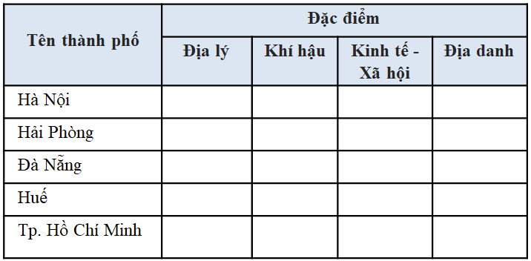  - Yêu cầu hs chia sẻ ngắn gọn thông tin đã thu thập về đặc điểm địa lý, khí hậu, kinh tế xã hội và địa danh của các thành phố Hà Nội, Hải Phòng, Đà Nẵng, Huế, TPHCM (Đã yêu cầu về nhà thu thập trước tiết học)  - Yêu cầu: HS thực hành.  - Nhận xét sản phẩm của một số nhóm  (Cách chèn bảng, căn chỉnh nội dung trên bảng)  - Bài tập dành cho HS khá, giỏi: Chèn thêm 1 cột bên phải với nội dung hình ảnh minh họa. Yêu cầu HS truy cập Internet tải hình ảnh minh họa cho địa danh mà em đang giới thiệu. VD: Thành phố Hà Nội chèn ảnh Lăng Bác Hồ,…  3. Vận dụng  - GV: Tổ chức để học sinh khám phá thêm phần ứng dụng mở rộng gõ công thức phân số, gõ chỉ số trên  - GV mở video thực hiện ví dụ soạn thảo phân số  ? Nêu các bước thực hiện mà em quan sát được  - GV kết luận các bước thực hiện.  - Em hãy nêu các ví dụ có ứng dụng công thức phân số vào văn bản?  - GV nhận xét, trình chiếu một số ứng dụng trong thực tế  - Giáo viên nhận xét tiết học, tuyên dương học sinh thực hành tốt, những học sinh cố gắng, tiến bộ. | - HS: Lắng nghe luật chơi  - Nhắc lại luật chơi  - HS lựa chọn hàng ngang thứ…  - Lần lượt trả lời các câu hỏi và tìm các ô chữ bằng tiếng anh thông qua các gợi ý của giáo viên.  - Sau khi các ô chữ được mở, HS trả lời câu hỏi từ khóa về phần mềm đã học  - HS: quan sát yêu cầu đề bài  - HS nêu lại một số đặc điểm về địa lý, khí hậu, kinh tế xã hội và địa danh của các thành phố Hà Nội, Hải Phòng, Đà Nẵng, Huế, TPHCM  (Cá nhân từng HS lần lượt chia sẻ từng đặc điểm về Địa lý, Khí hậu, Kinh tế, Xã hội và Địa danh)  - HS: Thực hành.  - HS nhận xét sản phẩm của hs  - HS thực hiện.  - HS lắng nghe, ghi nhận  - HS khám phá cách chèn phân số vào văn bản  - HS quan sát video: Nêu các bước thực hiện  - Học sinh nêu lại theo nhóm  - HS nêu một số ví dụ trong thực tế
IV. ĐIỀU CHỈNH SAU BÀI DẠY

